Федеральное государственное автономное

образовательное учреждение

Высшего образования

«СИБИРСКИЙ ФЕДЕРАЛЬНЫЙ УНИВЕРСИТЕТ»

|  |
| --- |
| Институт космических и информационных технологий |
| институт |
| Информационных систем |
| кафедра |

**ОТЧЕТ О ПРАКТИЧЕСКОЙ РАБОТЕ**

|  |
| --- |
| CASE, COALENSE, NULLIF |
| тема |

|  |  |  |  |  |  |
| --- | --- | --- | --- | --- | --- |
| Преподаватель | |  |  |  | И. А. Ефремов |
|  | |  | подпись, дата |  | инициалы, фамилия |
| Студент | КИ21-22Б, 032157041 |  |  |  | И. А. Дуденко |
|  | номер группы, зачётной книжки |  | подпись, дата |  | инициалы, фамилия |

Красноярск 2023

**Ход выполнения работы**

###### Вывести имя контакта заказчика (contact_name), его город и страну, отсортировав по возрастанию по имени контакта и городу, а если город равен NULL, то по имени контакта и стране. Проверить результат, используя заранее вставленные строки.

###### 

Рисунок 1 – результат выполнения задания 1

###### Вывести наименование продукта, цену продукта и столбец со значениями:

###### 'too expensive' если цена >= 100 'average' если цена >=50 но < 100 'low price' если цена >=25 но < 50 'very cheap' если цена < 25

###### 

Рисунок 2 – результат выполнения задания 2

###### Найти заказчиков, не сделавших ни одного заказа. Вывести имя заказчика (company_name) и значение 'no orders' если order_id = NULL.

###### 

Рисунок 3 – результат выполнения задания 3

###### Вывести ФИО сотрудников и их должности. В случае если должность = 'Sales Representative' вывести вместо неё 'Sales Stuff'.

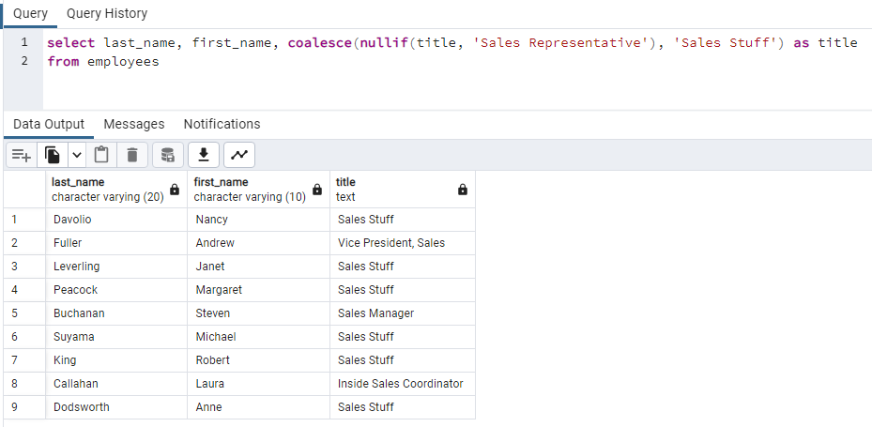

Рисунок 4 – результат выполнения задания 4